**Banking System**

**Descrição geral da Arquitetura de Linha de Produto de Software**

**1. Identificação**

A Bank System (Bank) de acordo com Gomaa (2011), se trata de uma LPS que tem por finalidade a gerencia um sistema bancário, sendo possível manipular cartões, contas e caixas eletrônicos.

**2. Modelo de Características**

A arquitetura da Bank é composta por 4 pacotes, 5 interfaces, 25 classes e 16 características. Na Figura 1 apresenta-se um modelo de características da Bank. Esse modelo captura as características, que incluem todos os recursos em todos os produtos da LPS.

**Figura 1:** Modelo de Características Bank (GOMAA, 2011).

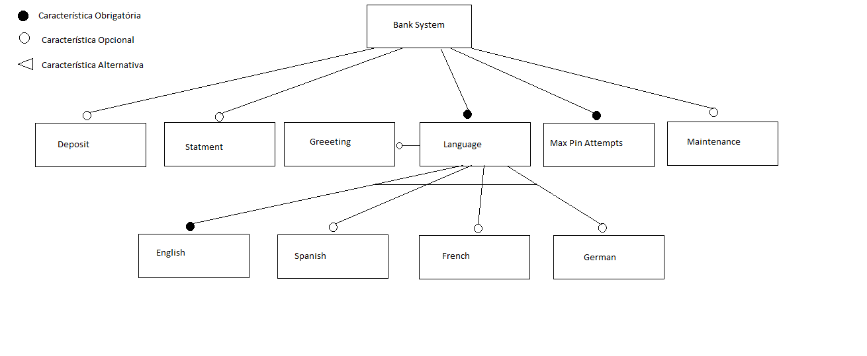

O modelo de características da Bank é composto por onze características:

* *Bank System:* é responsável por fornecer as funcionalidades básicas do sistema. Permite o cliente validar PIN, retirar fundos, consultar saldo de conta e transferir entre contas;
* *Deposit:* responsável por depositar na conta;
* *Statment:* referente a extratos que podem ser feitos da conta;
* *Maintenance:* O recurso do operador, para a Inicialização, Desligamento e Adicionar dinheiro para o caixa eletrônico.
* *Greeting:* referente a mensagem de saudação para Clientes que precisam ser exibidos na linguagem apropriada;
* *Max Pin Attempts:* referente ao numero maximo de tentativas para validação do PIN;
* *Language:*  referece ao gerenciamento da linguagem;
* *English:* liguagem utilizada é o ingles;
* *Spanish:* linguagem utilizada é o espanhol;
* *French:* linguagem utilizada é o francês;
* *German:* linguagem utiliada é o alemão;

As características *Deposit,, Maintenance e Statment* são opcionais, As características *Greeting,,* *Spanish, French* e *German* são alternativas. As demais características são obrigatórias.

**Referencias**

GOMAA, H. Software modeling and design: Uml, use cases, patterns, and software

architectures. Cambridge University Press, 2011.

.